武安市瑞森工贸有限公司
厂容厂貌提升改造项目
水土保持方案报告表

建 设 单 位： 武安市瑞森工贸有限公司
法定代表人 ： 郝新维
地 址： 武安市磁山镇牛洼堡村
联 系 人 ： 智 强
联 系 电 话： 13832056085
送 审 时 间： 2021年9月
编 制 单 位： 武安市森淼水利水保技术服务部

中华人民共和国水利部制

武安市瑞森工贸有限公司厂容厂貌提升改造项目
水土保持方案报告表
责任页
（武安市森淼水利水保技术服务部）
批 准：
核 定：
审 查：
校 核：
编 写：

目 录

项目概况 1
项目区概况 2
项目选址（线）水土保持评价 2
预测水土流失总量 2
防治标准等级及目标 4
水土保持措施 4
水土保持投资概算 5

附件：附件1 水土保持补偿费计算说明
附件2 武安市瑞森工贸有限公司厂容厂貌提升改造备案批复
附件3 武安市瑞森工贸有限公司营业执照
附件4 水土保持方案投资单价分析表
附件5 专家意见
附件6 水土保持方案编制委托书

附图：
附图1 项目位置图
附图2 水土保持措施总体布置图
武安市瑞森工贸有限公司厂容厂貌提升改造项目水土保持方案报告表
项目概况 | 位置 |  |  | 武安市磁山镇牛洼堡村，中心坐标为东经114º03′52.62″，北纬36º34′44.79″。南侧紧临南洺河，北侧紧临磁阳线，交通便利，详见附图1。
项目概况 | 建设内容 |  |  | 瑞森工贸有限公司主要经营焦炭销售，煤炭的洗选销售，本主要建设内容为对现有厂容厂貌进行提升改造。拆除原有老旧厂房，建设生产车间、成品车间、原料车间及附属设施。  项目总占地面积17197.37m²。  项目占地坐标表  平面布置：整个厂区可分为东区和西区，厂区大门在东北角，东区布置有办公楼，磅房，车库等，西区为生产车间，已全部棚化。本项目主要针对生产车间进行提升改造，目前已全部完成。总平面布置详见附图2。  供电：本项目用电由当地供电站提供。  给水：厂区内有自备井，出水量37.9m³/d。  雨水排水：厂区采用自然排水方式，整个厂区裸露地面已全部硬化，厂区西南最低，厂区内雨水可由厂区西南角自流排放至南洺河。  武安市瑞森工贸有限公司于2012年5月编制完成《武安市瑞森工贸有限公司年产30万吨洗精煤项目环境影响报告表》，2012年5月23日取得原武安市环境保护局审批意见，2014年12月24日取得验收意见。2017年4月5日武安市工业和信息化局对年产100万吨精煤生产线技术改造进行了批复，2017年12月企业完成项目改造，投资1000万元。2021年6月21日武安市行政审批局对武安市瑞森工贸有限公司厂容厂貌提升改造项目进行了备案。  本项目为建设类项目，目前已完工，本方案属于补报方案。方案设计深度为初步设计阶段，设计水平年为方案补充水保措施完成后的第二年，即2022年。
  序号 | 横坐标X | 纵坐标Y | 备注
  1 | 4049862.8654 | 505628.6315
  2 | 4049848.7356 | 505644.7404
  3 | 4049843.4776 | 505649.2527
  4 | 4049837.2269 | 505657.6329
  5 | 4049820.1950 | 505698.1726
  6 | 4049802.5873 | 505739.0472
  7 | 4049796.7596 | 505756.0006
  8 | 4049782.2225 | 505781.3978
  9 | 4049850.0320 | 505820.2111
  10 | 4049853.9850 | 505813.0968
  11 | 4049853.0240 | 505806.5283
  12 | 4049853.4470 | 505805.2119
  13 | 4049856.7570 | 505799.4744
  14 | 4049863.7420 | 505796.5927
  15 | 4049864.5940 | 505794.5000
  16 | 4049866.4063 | 505796.2955
  17 | 4049913.0210 | 505749.2449
  18 | 4049922.8460 | 505740.3174
  19 | 4049940.0850 | 505728.8367
  20 | 4049946.9560 | 505722.3142
  21 | 4049959.0570 | 505710.8270
  22 | 4049943.0130 | 505685.2630
  23 | 4049907.4290 | 505657.1313
  24 | 4049893.9060 | 505647.1497
  25 | 4049878.7040 | 505637.4196
  26 | 4049870.7290 | 505632.9708
  27 | 4049862.8654 | 505628.6315
项目概况 | 建设性质 |  |  | 已建项目 |  |  |  |  |  |  | 总投资（万元） |  |  |  |  |  |  |  | 280
项目概况 | 土建投资（万元） |  |  | 241 |  |  |  |  |  |  | 占地面积（hm²） |  |  |  |  |  |  |  | 永久：1.72
 |  |  |  |  |  |  |  |  |  |  |  |  |  |  |  |  |  |  | 临时：0
项目概况 | 动工时间 |  |  | 2021年6月 |  |  |  |  |  |  | 完工时间 |  |  |  |  |  |  |  | 2021年9月
项目概况 | 土石方（m3） |  |  | 挖方 |  |  |  |  | 填方 |  |  |  |  |  | 借方 |  |  |  |  |  | 余（借）方
项目概况 |  |  |  | 570 |  |  |  |  | 570 |  |  |  |  |  | 无 |  |  |  |  |  | 无
项目概况 |  |  |  | 本项目挖填土石方总量为1140m³，其中挖方570m³，填方570m³，无借方和弃方。  另外，项目建厂前为河滩地，已建成运行多年，因此本项目不再做表土剥离。
项目概况 | 取土（石、砂）场 |  |  | 无
项目概况 | 弃土（石、砂）场 |  |  | 无
项目区概况 | 涉及重点防治区情况 |  |  |  |  | 国家级水土流失重点治理区 |  |  |  |  |  |  | 地貌类型 |  |  |  |  |  |  | 太行山  低山丘陵
项目区概况 | 原地貌土壤侵蚀模数  ［t/（km²·a）］ |  |  |  |  | 500 |  |  |  |  |  |  | 允许土壤流失量  ［t/（km²·a）］ |  |  |  |  |  |  | 200
项目选址（线）水土保持评价 |  |  |  | 本项目为已建项目，项目在选址时已考虑避开泥石流易发区、崩塌滑坡危险区以及易引起严重水土流失和生态恶化的地区。项目和周边地区无全国水土保持监测网络中的水土保持监测站点、重点试验区，从水土保持角度考虑，工程选址不存在重大的水土保持制约因素。项目选址满足水土保持规范要求。  本项目位于太行山国家级水土流失重点治理区，根据《生产建设项目水土流失防治标准》（GB/T50434-2018），项目提高水土流失防治标准等级，执行一级标准。
预测水土流失总量 |  |  |  | 本项目为已建项目，主体工程已建设完成，根据《生产建设项目水土流失防治标准》（GB/T50434-2018）的要求，经现场调查与沟通，规划在厂区内部分空地内种灌木，补充水土保持措施，保护水土流失。  本方案将对主体工程和新增的水土保持工程进行水土流失调查与水土流失预测。经调查计算，本项目造成的水土流失面积为1.72hm²，本项目建成后造成的水土流失总量为18.45t，原地貌水土流失量8.17t。  一、土壤流失量计算方法  土壤流失量按如下公式计算：  式中：W— 扰动地表土壤流失量，t；  i — 测算单元，1，2，3，……，n-1，n；  k—测算时段，1，2，3，指施工准备期、施  工期和自然恢复期；  F_{i}—第i个测算单元的面积，km²；  M_{ik}—扰动后不同测算单元、不同时段的土壤  侵蚀模数，t/km²·a；  T_{ik}—不同测算单元的测算时段，a。  二、原地貌土壤流失量预测  根据中华人民共和国行业标准《土壤侵蚀分类分级标准》（SL190-2007），结合工程占地类型和当地水土流失现状，经综合分析，确定原地貌土壤侵蚀模数为500t/（km²·a）。本项目本项目扰动地貌面积为1.72hm²，测算时段为4年，计算得土壤侵蚀量为34.4t。  三、运行期土壤流失量预测  本项目为已建项目且已经运行多年，在运行过程中，建、构筑物区和道路广场区内虽然已经建成但周边没有树木、花草等措施，仍然会有一定的水土流失，项目区缺乏水土流失实测资料和研究成果，通过现场调查和咨询当地水土保持专家，确定运行期土壤侵蚀模数取值为：建、构筑区和道路广场区350/(km²·a），新增绿化区土壤侵蚀模数约为1500/(km²·a），土壤侵蚀面积为建、构筑区和道路广场区1.63hm²，新增绿化区0.09hm²，测算时段为1年，两项计算得土壤侵蚀量为7.05t。  四、自然恢复期土壤流失量预测  本项目所在的武安市属于半湿润区，自然恢复期的预测时段取3a。项目区缺乏水土流失实测资料和研究成果，通过现场调查和咨询当地水土保持专家，确定自然恢复期建、构筑区和道路广场区土壤侵蚀模数取值为200t/（km²·a）。新增绿化区土壤侵蚀模数取值为600t/（km²·a）。经计算得，建、构筑区和道路广场区土壤侵蚀量为9.78t（预测面积同上为1.63hm²）；新增绿化区土壤侵蚀量为1.62t（预测面积同上为0.09hm²），两项计算得土壤侵蚀量为11.4t。
防治责任范围（hm²） |  |  |  |  | 本项目水土流失防治责任范围总面积1.72hm²
防治标准等级及目标 |  |  | 防治标准等级 |  |  |  | 北方土石山区一级标准
 |  |  | 水土流失治理度（%） |  |  |  | 95 |  |  | 土壤流失控制比 |  |  |  |  |  |  |  | 1.0
 |  |  | 渣土防护率（%） |  |  |  | 97 |  |  | 表土保护率（%） |  |  |  |  |  |  |  | *（无可剥离表土，不作为参考项）
 |  |  | 林草植被恢复率（%） |  |  |  | 97 |  |  | 林草覆盖率（%） |  |  |  |  |  |  |  | 5
 |  |  | 根据《工业项目建设用地控制指标》、厂区实际布局情况和节约用地原则，本项目的林草植被覆盖率修正为5%，本方案完成后林草植被覆盖率达到5.9%。
水土保持措施 |  | 一、主体设计中具有水土保持功能工程的评价和界定。  本项目主体设计中具有水土保持功能的工程有地面硬化。厂区内只有部分盆栽冬青，不能有效降低水土流失，不再计入绿化措施，本方案增加绿化措施后一并计入。 根据《生产建设项目水土保持技术标准》（GB50433-2018）的界定原则 ，地面硬化不应界定为水土保持措施。因此，本方案主体没有具有水土保持功能的工程。  二、分区措施布设  根据项目建设造成水土流失的原因，本项目可划分为建构筑物区和绿化区2个分区，各分区水土保持措施布置如下：  - 建构筑物区  没有措施  （二）绿化区  （1）植物措施  ①种植树木  经与业主沟通，在厂区围墙边种植树木，总面积为0.09hm²。  综上，本项目水土保持措施工程量汇总表见下表。  水土保持措施工程量汇总表  项目水土保持措施施工进度安排  注：水土保持工程措施： 水土保持植物措施：
  分区 | 措施类别 | 水保措施 | 单位 | 工程量 | 备注
  绿化区 | 植物措施 | 种植树木 | hm² | 0.09 | 方案新增
  序号 | 工程项目 | 2021年
  序号 | 工程项目 | 1-3（月） | 4-6（月） | 7-9（月） | 10-12（月）
  1 | 绿化区
  1.1 | 种植树木
水土保持投资概算(万元) |  | 工程措施 |  |  |  |  |  |  |  |  |  |  |  | 植物措施 |  |  |  |  |  |  |  | 0.18
 |  | 临时措施 |  |  |  |  |  |  |  |  |  |  |  | 水土保持补偿费 |  |  |  |  |  |  |  | 2.407632
 |  | 独立费用 |  |  |  |  |  | 建设管理费 |  |  |  |  |  |  |  | 1.5
 |  |  |  |  |  |  |  | 水土保持监测费 |  |  |  |  |  |  |  | 1
 |  |  |  |  |  |  |  | 设计费 |  |  |  |  |  |  |  | 3
 |  | 总投资 |  |  |  |  | 8.09
水土保持投资概算 |  | 水土保持工程总概算表  单位：万元  植物措施投资概算表  独立费用概算表  水土保持补偿费计算表
  序号 | 工程或费用名称 | 建安  工程费 | 植物措施费 |  | 设备费 | 独立  费用 | 合计
  序号 | 工程或费用名称 | 建安  工程费 | 栽（种）植费 | 苗木、草、种子费 | 设备费 | 独立  费用 | 合计
   | 第一部分：工程措施
  一 | 建构筑物区
  二 | 绿化区
   | 第二部分：植物措施 |  | 0.02 | 0.16 |  |  | 0.18
  一 | 建构筑物区
  二 | 绿化区 |  | 0.02 | 0.16 |  |  | 0.18
   | 第三部分：监测工程
   | 第四部分：独立费用 |  |  |  |  | 5.5 | 5.5
  一 | 建设管理费 |  |  |  |  | 1.5 | 1.5
  二 | 水土保持监理费 |  |  |  |  | 0 | 0
  二 | 水土保持监测费 |  |  |  |  | 1 | 1
  三 | 设计费 |  |  |  |  | 3 | 3
   | 一至四部分合计 | 0 | 0.02 | 0.16 |  | 5.5 | 5.68
   | 基本预备费
   | 静态总投资 |  |  |  |  |  | 5.68
   | 价差预备费 |  |  |  |  |  | 0
   | 建设期融资利息 |  |  |  |  |  | 0
   | 工程总投资 |  |  |  |  |  | 5.68
   | 水土保持补偿费 |  |  |  |  |  | 2.407632
   | 方案总投资 |  |  |  |  |  | 8.09
  编号 | 工程或费用名称 | 单位 | 数量 | 单价（元） | 合计（元）
   | 第二部分：植物措施 |  |  |  | 1731.87
  一 | 建构筑物区 |  |  |  | 0
  二 | 绿化区 |  |  |  | 1731.87
  （一） | 种植树木 | 棵 | 63 | 2.49 | 156.87
  （二） | 苗木 | 棵 | 63 | 25 | 1575
  编号 | 工程或费用名称 | 单位 | 数量 | 单价（元） | 合计（元）
   | 第四部分：独立费用 |  |  |  | 55000
  一 | 建设管理费 | 项 |  |  | 5000
  一 | 水土保持验收费 |  |  |  | 10000
  二 | 水土保持监理费 | 项 |  |  | 0
  三 | 设计费 | 项 |  |  | 30000
  四 | 水土保持监测费 | 项 |  |  | 10000
  序号 | 工程及费用名称 | 单位 | 数量 | 单价  （元/m²） | 合计（元）
  一、水土保持补偿费 |  |  |  |  | 24076.32
  （一） | 武安市瑞森工贸有限公司厂容厂貌提升改造项目 | m² | 17197.37 | 1.40 | 24076.32
编制  单位 |  | 武安市森淼水利水保技术服务部 |  |  |  |  |  |  |  |  |  | 建设单位 |  |  |  |  | 武安市瑞森工贸有限公司
法人代表及电话 |  | 靳春蕾 |  |  |  |  |  |  |  |  |  | 法人代表  及电话 |  |  |  |  | 郝新维
地址 |  | 武安市桥南街与  洺湖北路交叉口东北角 |  |  |  |  |  |  |  |  |  | 地址 |  |  |  |  | 武安市磁山镇牛洼堡村
邮编 |  | 056300 |  |  |  |  |  |  |  |  |  | 邮编 |  |  |  |  | 056300
联系人  及电话 |  | 0310-5668310 |  |  |  |  |  |  |  |  |  | 联系人  及电话 |  |  |  |  | 智强13832056085
电子信箱 |  | senmiao5668310@163.com |  |  |  |  |  |  |  |  |  | 电子信箱
传真 |  | 0310-5652781 |  |  |  |  |  |  |  |  |  | 传真

附

件

附件1

水土保持补偿费计算说明

河北省水土保持补偿费收费新标准《关于调整水土保持补偿费收费标准的通知》（冀价行费[2017]173号）执行，标准按1.40元/m²计算标准征收。此项费用纳入方案总概算中，不参与其他取费。武安市瑞森工贸有限公司厂容厂貌提升改造项目占地面积17197.37m²，应缴纳水土保持补偿费17197.37*1.4=24076.32元。

附件2备案编号：武审投备字〔2021〕87号

企业投资项目备案信息
武安市瑞森工贸有限公司关于厂容厂貌提升改造项目的备案信息如下：
项目名称：武安市瑞森工贸有限公司厂容厂貌提升改造项目。
项目建设单位：武安市瑞森工贸有限公司。
项目建设地点：邯郸市武安市牛洼堡村（武安市瑞森工贸有限公司厂区内）。
主要建设内容及规模：本项目对现有厂容厂貌进行提升改造。拆除原有老旧厂房，建设生产车间、成品车间、原料车间及附属设施，不涉及设备更换，不新增产能。 项目总建筑面积约为15400平方米，成品车间面积约为6000平方米，原料车间面积约为6000平方米，生产车间约为648平方米，附属设施约为2752平方米。
项目总投资：280万元，其中项目资本金为280万元，项目资本金占项目总投资的比例为100%。
项目信息发生较大变更的，企业应当及时告知备案机关。
注：项目自备案后2年内未开工建设或者未办理任何其他手续的，项目单位如果决定继续实施该项目，应当通过河北省投资项目在线审批监管平台作出说明；如果不再继续实施，应当撤回已备案信息。项目备案只是项目建设的最初程序。在备案后，项目单位还应按照国家法律、法规及政策办理土地、规划、环保、水利等后续审批事项后方可开工建设。
武安市行政审批局
2021年06月21日


附件3
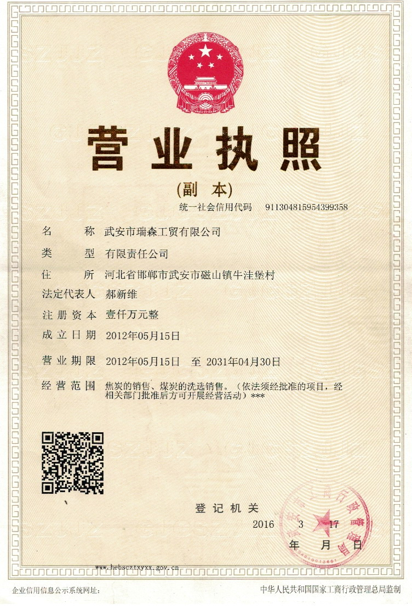

附件4
植物措施单价汇总表
单位：元
序号 | 工 程 名 称 | 单位 | 单价 | 其 中
其他  直接费间接费企业  利润价差税金 |  |  |  | 人工费
 |  |  |  | 1.92 | 0.1 |  | 0.03 | 0.06 | 0.11 |  | 0.21
 |  |  |  |  |  |  |  |  |  |  |  |  |  |  |  |  | 单位：元
材料预算价格汇总表
序号 |  | 名 称 及 规 格 |  |  |  |  | 单位 |  | 预算价格 |  | 其 中
 |  |  |  |  |  |  |  |  |  |  | 原价 |  | 运杂费 |  | 采购及保管费
1 |  | 杨树 |  |  |  |  | 棵 |  | 25 |  | 25

植苗造林-乔木胸径4cm
定额号：08086 |  |  |  | 定额单位：株
定额名称： 胸径4cm
编号 | 名称及规格 | 单位 | 数量 | 单价(元) | 合计（元）
一 | 直接工程费 |  |  |  | 211.61
(一) | 直接费 |  |  |  | 202.3
1 | 人工费 | 元 |  |  | 192
 | 人工 | 工时 | 24 | 8 | 192
2 | 材料费 | 元 |  |  | 10.3
 | 水 | m³ | 2 | 5 | 10
 | 其他材料费 | % | 3 |  | 0.3
(二) | 其它直接费 | % | 1.3 |  | 2.63
(三) | 现场经费 | % | 3.3 |  | 6.68
二 | 间接费 | % | 3 |  | 6.35
三 | 企业利润 | % | 5 |  | 10.9
四 | 税金 | % | 9 |  | 20.6
 | 合计 |  |  |  | 249.45
 | 单价 |  |  |  | 2.49

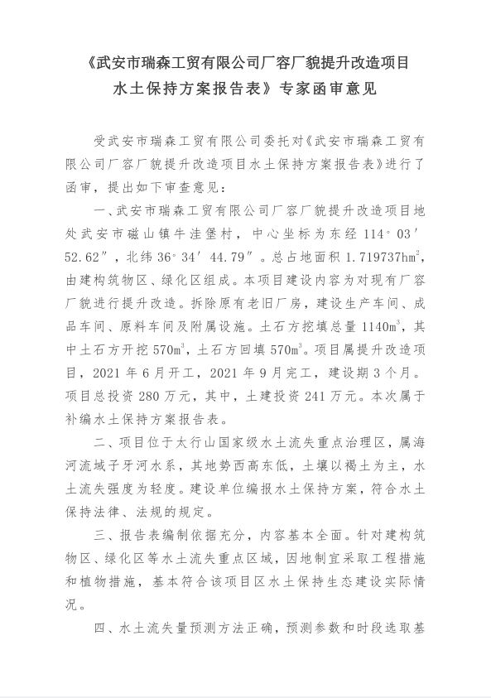

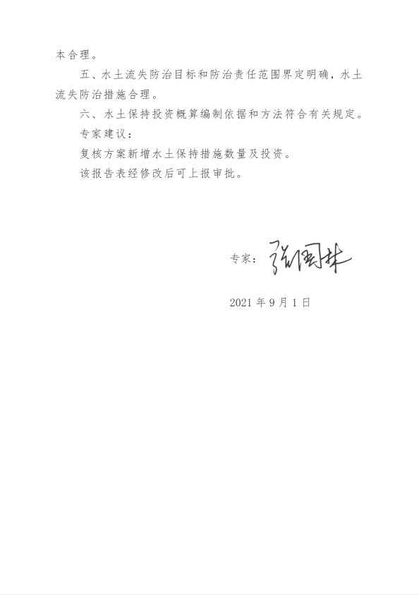

附件6

水土保持方案编制委托书

武安市森淼水利水保技术服务部：
根据《中华人民共和国水土保持法》的有关规定，我单位今委托贵公司承担 武安市瑞森工贸有限公司厂容厂貌提升改造项目水土保持方案报告的编制工作。望尽快按合同规定时间完成。

委托方： 武安市瑞森工贸有限公司
2021年8月8日

附

图

